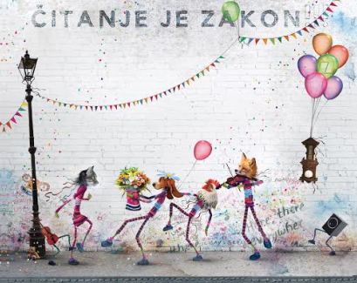

Na natjecanje ponijeti odabranu knjigu te pripremiti čitanje ulomka iz te knjige – 3 min.
Po završetku svog čitanja učenici će se vratiti na nastavu, a rezultati će biti objavljeni naknadno!

ŠKOLSKO NATJECANJE
U ČITANJU NAGLAS
ZA UČENIKE OD 3. DO 8. RAZREDA
17.10. 2018. utorak
09.35 – 10.50
U KNJIŽNICI I ČITAONICI
OŠ SLANO
Povjerenstvo: Nataša Pasković, učiteljica;
Ljilja Šimunović, nastavnica hrv. jez.;
Anita Begušić, knjižničarka

